André del Carpio Peralta - Cuberi

Tecnología UML (Unified Modeling Lenguage): es el lenguaje grafico de modelado de sistemas de software que provee una manera estándar de visualizar el diseño de un sistema.

Permite modelar de forma gráfica (visual) lo que se va a diseñar con el código.

**Diagramas dos tipos de categorías:**

**Estructura**: Muestran las cosas que deberían estar presentes en el sistema que va a modelado, son usados en arquitectura de software y en sistemas de software.

**Comportamiento:** Muestran que lo que debería de suceder en el software a modelar, son usados para describir la funcionalidad del sistema

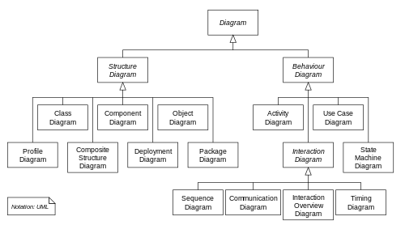

**Diagramas UML para usar en el juego:**

Diagramas de Clase: Muestran la estructura estática

Diagrama de Objetos: Son las instancias de la clase (objetos). Un diagrama de objetos puede estar dentro de un diagrama de Clase, como una instancia del diagrama de clase.

Diagrama de Casos de Uso: Descripción de las acciones del sistema desde el punto de vista del jugador (usuario).

Diagrama de Estados: Se usa para representar estados en particular y el estado final. Ejemplo:

Sentado Se para Coge el arma Dispara

Diagrama de Secuencias: Muestra las interacciones de los objetos con respecto al tiempo.

Diagrama de Actividades: Muestra una actividad que representa una operación en alguna clase del sistema. Se usan para modelar el flujo de trabajo interno de una operación.

Diagrama de Colaboraciones: Son una combinación de información tomada de los diagramas de clase, de secuencia y de casos de uso y describen el comportamiento de la estructura estática así como de la estructura dinámica.

Diagrama de Componentes: Describe la organización de los componentes físicos del sistema.

Diagrama de Distribución: Muestra la arquitectura física de un sistema informático.